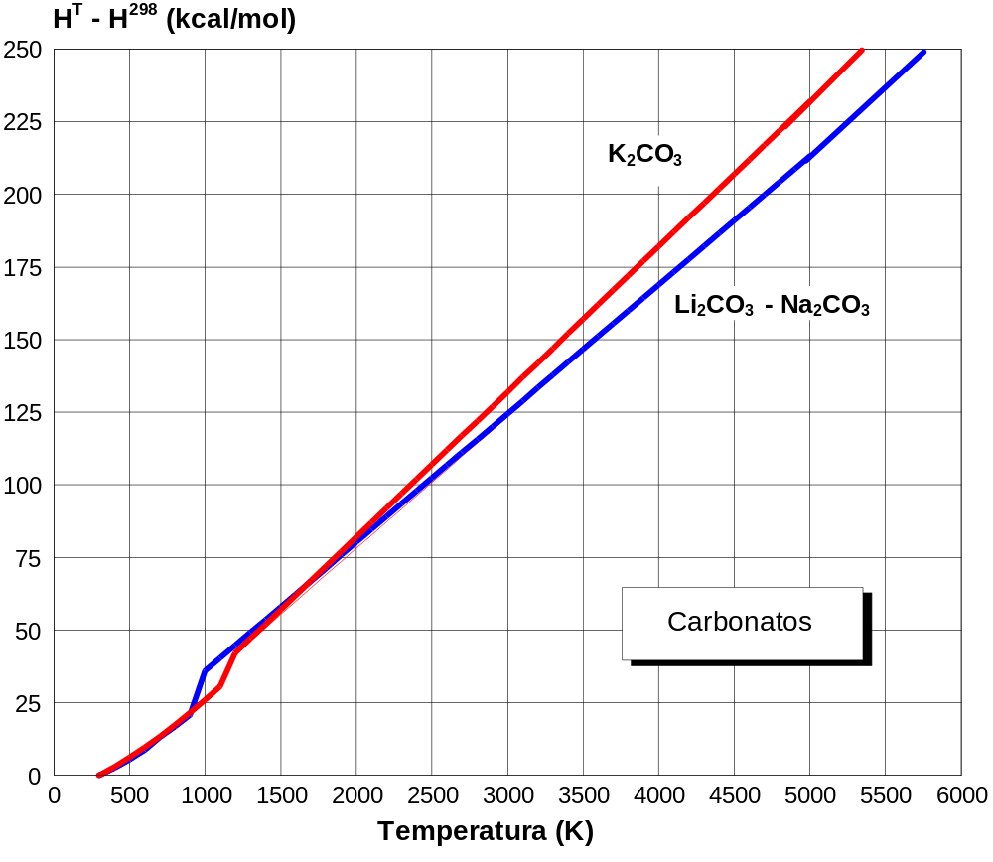

Fig.: Entalpías de los productos de explosión: Carbonatos.

